Presseinformation

LOXrail-Transportwagen mit Teleskopachse

Für einen deutschen Maschinenbauer hat LOSYCO, Spezialist für schienenbasierte Intralogistik und Beschickungssysteme, zwei Montagelinien mit insgesamt fünf bodenbündigen LOXrail-Schienen ausgestattet. Um das Transportsystem variabel an die Trassenführungen in drei unterschiedlichen Spurweiten anzupassen, wurde eine spezielle Förderlösung entwickelt. Hierfür hat LOSYCO Fahrwagen aus jeweils zwei Radsätzen mit Doppelrolle für Lastaufnahmen von 1,5 Tonnen konstruiert, die mit einer Teleskopachse verbunden sind. So lassen sich Maschinen mit unterschiedlichen Abmessungen per Hand auf jeweils zwei Fahrwagen von einer Montagestation zur nächsten fortbewegen, wobei die mit einer gummierten Auflagefläche versehenen Radsätze zugleich der Lastaufnahme dienen. Zum Transport besonders groß dimensionierter Maschinen kann eine Transportlinie durch eine versetzte Anordnung von vier Fahrwagen auch dreispurig in voller Breite befahren werden. Die Fahrwagen mit Teleskopachse lassen sich für Traglasten bis 5 Tonnen auslegen und vergrößern die hohe kundenspezifische Variabilität des LOXrail-Systems, das sich branchenübergreifend bereits weltweit in zahlreichen Anwendungen zur Optimierung von Produktionslogistik, Materialfluss und Maschinenbeschickung bewährt hat. Die flurebene Schieneninstallation verschafft freie Zugänglichkeit und stellt kein Hindernis für Mitarbeitende, Rollregale und Flurförderzeuge dar.

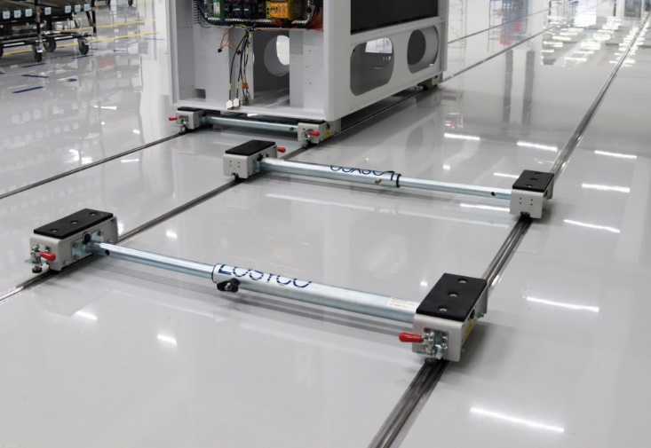
Bild: Von LOSYCO kundenspezifisch konstruierte Transportwagen mit Teleskopachse zur Befahrung von LOXrail-Schienentrassen mit verschiedenen Spurweiten

Bilder: | radsatz-teleskopachse_2000px.jpg | Zeichen: | 1.410
Dateiname: | 202307021_pm_wagen-teleskopachse.docx | Datum: | 12.07.2023

Unternehmenshintergrund
Die Bielefelder Losyco GmbH plant, produziert und installiert Intralogistiksysteme für die Fertigungsindustrie. Kernstück des von erfahrenen Ingenieuren 2016 neu gegründeten Unternehmens ist das Schienensystem LOXrail®, mit dem auch tonnenschwere Lasten manuell oder mit Hilfsantrieben leicht und präzise bewegt werden können. Das unter dem Dach der Dreckshage GmbH & Co. KG gefertigte Produktspektrum umfasst überdies verschiedene Förder- und Transporteinrichtungen wie Ketten- und Rollenbahnförderer, Systeme für die Material- und Lagerhaltung sowie Lärmschutzkabinen und Maschinenverkleidungen. Außerdem unterstützt LOSYCO seine Kunden mit umfangreichen Beratungsleistungen bei der Produktionsumstellung auf Lean Manufacturing und Fließfertigung.

Kontakt:  LOSYCO GmbH  Ein Mitglied der DRECKSHAGE-Familie  Manuel Granz  Walter-Werning-Straße 7  33699 Bielefeld  Tel.: 05 21 / 94 56 43 - 0  Fax: 05 21 / 94 56 43 - 399  E-Mail: info@losyco.com  Internet: www.losyco.com |  | gii die Presse-Agentur GmbH  Immanuelkirchstraße 12  10405 Berlin  Tel.: 0 30 / 53 89 65 - 0  Fax: 0 30 / 53 89 65 - 29  E-Mail: info@gii.de  Internet: www.gii.de

